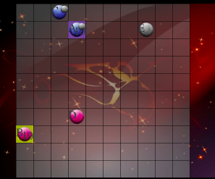

Konquest

Manual de usuario
Versión: 1
Fecha: 31/03/2020
Acerca del Manual.

- Propósito.

El presente manual tiene como finalidad ser una guía básica de las operaciones del software; permitiendo al usuario adquirir conocimientos indispensables para una operación adecuada del sistema, y ser una herramienta de consulta de primera mano a la cual puede recurrir el usuario en cualquier momento.

Se pretende dar una idea mas detallada de los alcances y ventajas del sistema, Este sistema permite la representación del juego konquest que consiste en batallas entre planetas de una misma galaxia.

- Conocimientos necesarios.

- Conocer previamente el funcionamiento de un computador.

- Conocer las reglas del juego.

Introducción.

El sistema de juego konquest fue creado con el objetivo de ser una herramienta de entretenimiento, para que el usuario tenga un lugar de entretenimiento comodo sin complicaciones.

Una de las formas simples de mantener al cliente satisfecho es cubrir sus necesidades sin mayor complicaciones y sin quebrantar la confianza; lo que se logra con una automatización de procesos así como con un control de la mayoría de inconvenientes durante el camino.

El manejo correcto de las computadoras y software brindan la posibilidad de una mejor administración de datos y mejorar la seguridad de datos.

Como usuario de este producto lo aprovechara y obtiene uno de los mejores juegos para entretenimiento.
El desarrollador.

Visión global.

- Especificaciones.

Los requisitos básicos del sistema son:

Estación de trabajo, teclado y mouse, y sistema operativo (cualquiera).

Tener instalado la maquina virtual de java.

- Conceptos generales.
Instalación

El proceso de instalación es el siguiente:

- Para sistemas dispositivos Windows dirigirse a la pagina https://www.java.com/es/download , en caso de un sistema operativo diferente contactar con Jhonnygarcia2018@gmail.com

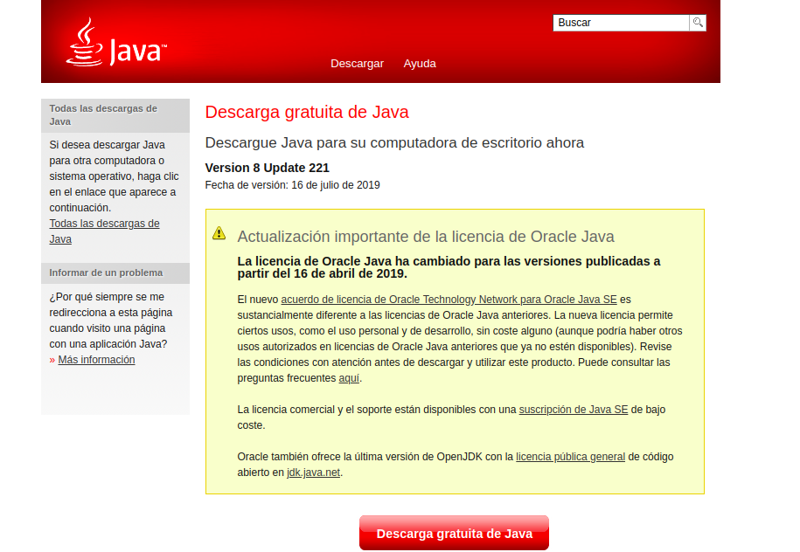

Acceso.

Seleccionar la aplicación proporcionada por el desarrollador, click derecho y abrir con la aplicación anteriormente instalada, aconsejable dar check en la opción de usar esta aplicación para todos los arhivos.jar;
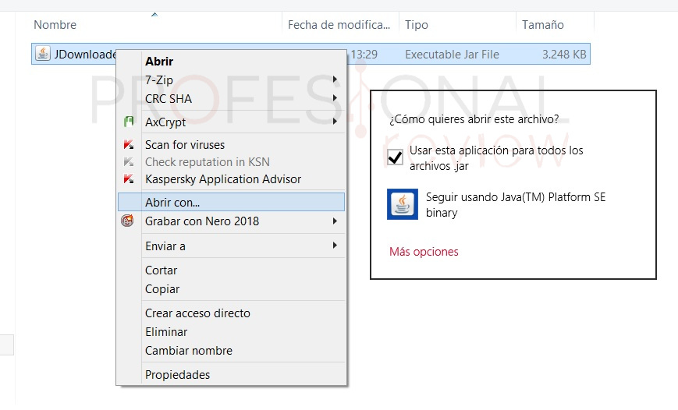

- Menú principal.

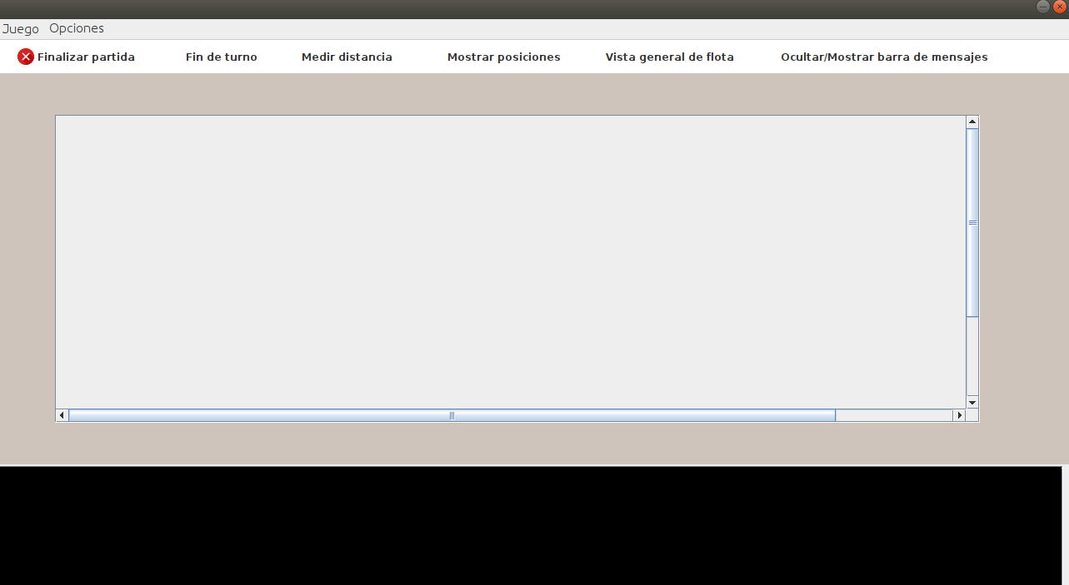

- Finalizar partida permite terminar la partida
- Medir distancia permite medir la distancia entre dos planetas
- Vista general de la flota muestra las naves que aun andan en proceso de ataque con su información
- Mostrar/ocultar barra de mensajes desplega un menu en la parte inferior con una descripcion de ataques que pasan en los turnos
- Opciones:
- Mostrar barra de herramientas: muestra y oculta la barra de herramientas
- Juego:
- Nuevo: carga una partida nueva
- cargar partida: carga una partida previamente guardada
- Guardar partida: Salva una partida con el estado de los planetas y los ataques
- Cargar archivo para vs: Carga un archivo para realizar una partida contra otra maquina
- Iniciar coneccion: Con esta opcion accede al servidor y permite coneccion para jugar contra otra maquina.

- Roles.

Nivel | descripción
1 | El único rol que se presenta es el usuario final, que es el jugador que tiene control de todo

- Pantallas.
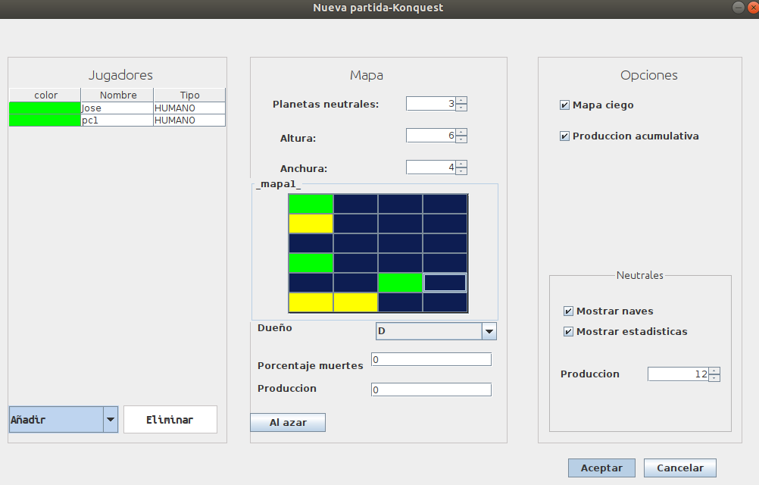

Esta pantalla permite diseñar la galaxia donde jugaran, entre añadir jugadores, planetas neutrales, modificar las dimensiones, entre otros.

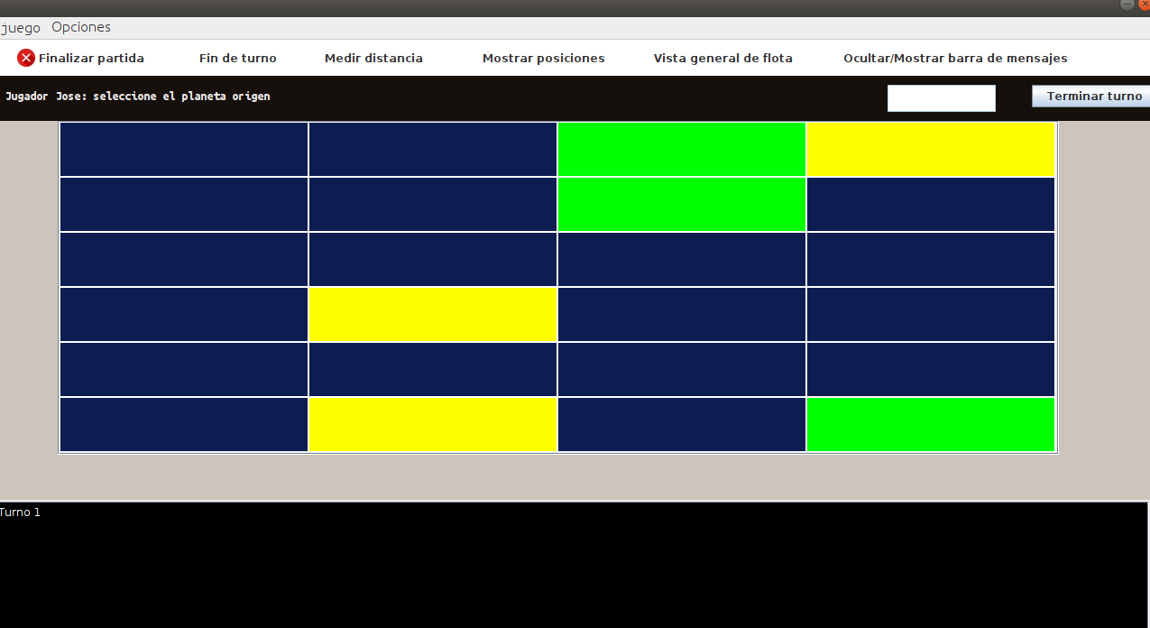
Esta parte de la pantalla es donde se realiza el juego entre ataques y muchos mas.

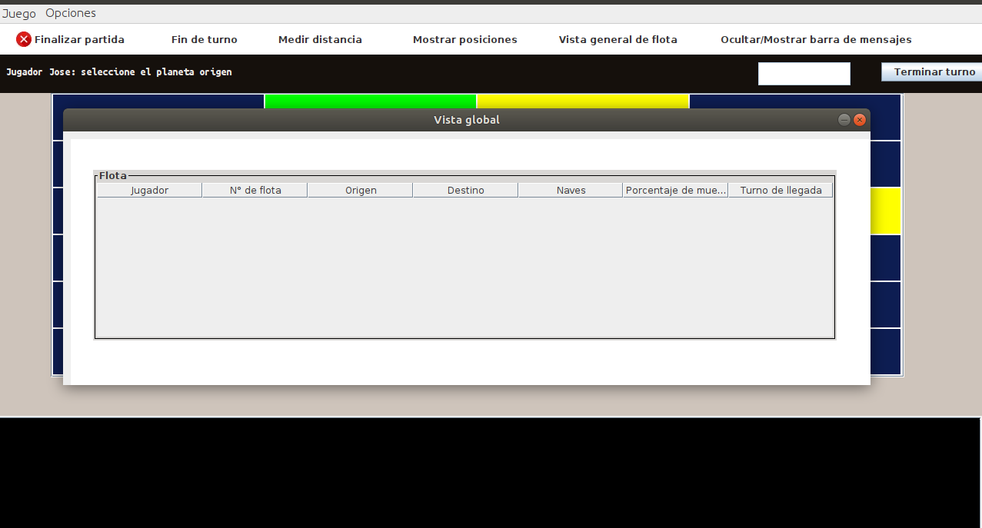
Esta otra pantalla representa las flotas que aun están en proceso de ataque

DESCRIPCIÓN BREVE DEL JUEGO:

El juego consiste en una representación de batalla de planetas entre una galaxia creada por un jugador. Este juego puede ser jugado por n cantidad de jugadores; Cada jugador tiene un turno donde puede realizar n cantidad de ataques mientras tenga naves. Dependiendo del archivo de configuración puede ver estadística de un planeta.

Producción: es la cantidad de planetas que produce un planeta este se da cuando todos los jugadores hallan terminado su turno.

Producción acumulativa: aumenta en uno cuando finaliza el turno de cada jugador en una vuelta.

Porcentaje de muertes: Representa que tantos naves mata un planeta.

Naves: cantidad de naves de un planeta.

